（被験者同意説明用 2016.6.25 rev.）

「口腔疾患に対する禁煙の効果：多施設共同研究」
へのご協力のお願い

喫煙のからだにおよぼす影響については広く認識されていますが、口腔（こうくう）への影響についてはあまり知られていません。歯科口腔疾患の発症とタバコには強い因果関係があり、そのため歯科での禁煙活動の有効性は以前から支持されています。歯科医療分野は禁煙支援の重要な場と位置づけられているのです。しかし、日本の国民健康保険制度では歯科における禁煙治療が認められておらず、しっかりとした禁煙活動が行われていないのが現状です。

喫煙の現状について
日本人の平均喫煙率は男性30.3%、女性9.8%で、成人男性の喫煙率は減少し続けていますが、諸外国と比べるといまだ高い状況にあります。一方、女性ではほぼ横ばいの状態が続いており、喫煙率が一番高い年代は40歳代の14.8％、最低は60歳以上の6.3％です（2014年日本たばこ産業より）。

喫煙と口腔疾患
タバコ中の有害物質は直接口腔粘膜に作用し、歯周病、歯ぐきの色素沈着、そして口腔がんや口腔前がん病変の最も主要なリスク因子となっています。また、歯の着色や歯の喪失にも影響し、近年歯科インプラントの早期脱落にも関係していることが明らかになっています。喫煙者の口腔がん発症リスクは非喫煙者の3.4倍、受動喫煙者でも1.6倍になります。一方で禁煙することにより口腔がんリスクは1.4倍に下がることから禁煙の効果が高いことがわかっています。

研究の目的
歯周病、口腔前がん病変の治療ならびにインプラント治療で受診した患者さんに禁煙をしていただき、禁煙によってどれくらい歯科口腔疾患が改善するかを禁煙しなかった人と比較して調査します。

研究対象者
歯周病、口腔粘膜疾患（口腔粘膜疾患（ニコチン性白色角化症、口腔白板症、紅板症、口腔扁平苔癬）、歯の欠損に対してインプラント埋入を予定している患者さんで、現在喫煙している方

禁煙の方法（巻末参考資料）
禁煙を達成するには禁煙する意志がなければ成功しません。まず担当する歯科医師、歯科衛生士が質問票によりニコチン依存度がどの程度かを評価します。これは数分でできる簡単な質問です。この結果でニコチン依存度が高いと判定され、なおかつ禁煙の意志の強い(ただちに禁煙をしたいと思っている)方に禁煙支援・治療を行っていきます（禁煙介入群とします）。一方、ニコチン依存度が低く禁煙の意志も弱い場合は簡易な禁煙支援を行いながら疾患の治療を行っていきます。治療途中で禁煙の希望が出てきた場合は、再度ニコチン依存度を評価して禁煙支援・治療の対象となれば禁煙治療を行っていきます（非禁煙介入群とします）。
禁煙治療は歯科口腔疾患の治療と平行してまず時間をかけて禁煙アドバイスをします。その際、禁煙アドバイスに禁煙補助剤（ニコチンパッチ、ニコチンガム）を併用すると禁煙成功率が高いことがわかっています。禁煙補助剤の併用が望まれる場合は患者さん自身で薬剤を購入していただきます。補助剤の使用はニコチンパッチなら約8週間、ニコチンガムなら約12週間です。禁煙支援の期間は1年です。その間、通常の歯科口腔疾患の治療が続けられます。禁煙補助剤が合わなかったり効果がない場合は、医科の禁煙外来をご紹介し禁煙治療内服薬を用いた治療を継続することができます。
病気の改善度の評価は禁煙した人、しなかった人も診療で一般に行われている評価項目に加え、口腔前がん病変では近年喫煙、飲酒とともに口腔がんのリスク因子といわれているヒトパピローマウイルスの感染の有無を調べます。これは頬の粘膜を歯間ブラシで軽くこすって採取して調べます。歯周病、インプラント治療でも検査を行います。期間中、喫煙状況を把握する目的で呼気一酸化炭素濃度計を用いて呼気中の一酸化炭素濃度を測定します。施設によっては唾液でニコチン代謝産物を測定します。途中で禁煙に失敗した場合でも歯科口腔疾患の治療は継続していきます。また、ご希望があれば再度禁煙支援・治療を行っていきます。
治療から3，6，12，24ヵ月後に、禁煙をされた方々（禁煙介入群）はその禁煙状況について参加者全体をまとめて評価します。また、禁煙されなかった方もしくは途中で喫煙を再開された方々（非禁煙介入もしくは非禁煙継続群）との間で歯周病、口腔粘膜疾患では病気の改善度、インプラントでは支えている骨の吸収の程度や脱落の有無について評価します。

禁煙治療にかかる費用
禁煙に必要な費用は禁煙補助剤の購入にかかるものだけです。医科で禁煙の保険治療を受けるときは、12週間の標準的治療の自己負担額(3割負担として)は、ニコチンパッチを使用した場合13,080円、バレニクリン(内服薬)を使用した場合19,660円です（禁煙治療のための標準手順書第6版より）。禁煙補助剤の購入費は使用期間や購入先にもよりますが、18,000円（ニコチンパッチ8週間使用の場合）前後です。お近くの薬局もしくはインターネットでも購入できます。今回の研究では初回の2週間分の禁煙補助剤を無料で配布します。

同意表明の前提となることがら
(1) 研究の実施計画は以下の通りです
本計画は臨床倫理審査委員会で審査承認され、研究機関の長の許可を得て行うものです。
研究概要
研究題目：口腔疾患に対する禁煙の効果：多施設共同研究
（平成27年度日本歯科医学会プロジェクト研究）
研究参加学会名：日本顎顔面インプラント学会、日本口腔インプラント学会、日本口腔衛生学会、日本口腔外科学会、日本口腔腫瘍学会、日本口腔内科学会、日本歯周病学会、日本臨床歯周病学会、日本有病者歯科医療学会（五十音順）
研究様式：学会主導多施設共同研究
研究目的および方法 ：前述
利益相反：研究の資金源、研究機関及び研究者の研究に係る利益相反なし
研究期間：病院長許可日から2018年12月
研究資金：日本歯科医学会「平成27年度プロジェクト研究費」
参加学会からの研究参加費

(2)本人にとっての利益および不利益
国内の調査では、禁煙外来受診者の1年後の禁煙成功率は約3割といわれています。禁煙支援によってあなたが蒙る身体的危険性および副作用等の増加はなく、むしろ健康寿命の延伸に寄与することが期待されます。また、本研究ではあなたの病気の治療と平行して禁煙支援・治療を受けられるメリットがあります。
禁煙補助剤の副作用は全身性と局所性があります。全身性副作用では不眠、めまい、嘔気、動悸、などで、局所性ではニコチンパッチでは皮膚のかぶれ、かゆみ、ニコチンガムでは口内、のどの刺激感が報告されています。副作用の症状によっては補助剤の変更や使用を中止していただきます。一般医薬品を適正に使用して副作用により健康被害が生じた場合等には医薬品副作用被害救済制度が適用されます。また、ヒトパピローマウイルス検査の際に歯間ブラシで頬粘膜をこすって粘膜が赤くなったり、同部に違和感やヒリヒリしたりすることがまれにありますがいずれも一過性です。症状が続くような場合は適切に対応します。

(3) 個人情報(プライバシー)の保護について
個人情報 (プライバシー) は厳重に保護されます。あなたの診療記録は解析する前
に住所、氏名、生年月日を削除し、誰のデーターかを分からないように符号 (匿名)
化することにより、あなたの研究結果が解析を行う研究者を含む誰にもあなたのものであると分からなくします。匿名化の符号の対応表はCD,USB等の媒体で管理し、鍵のかかるボックスで厳重に保管します。研究試料、データーなどの研究資料は研究代表の日本顎顔面インプラント学会事務局で厳重に管理します。保存期間は当該論文発表後10年間でその後匿名化して破棄します。

(4) 研究結果の個人への開示について
今回の研究において、あなたに直接的に解析結果をお知らせすることは原則としてありません。これらの研究は多数例を検討することによって始めてその研究結果が意味を持ってきます

(5) 研究成果の公表
あなたの協力によって得られた研究成果は、提供者本人やその家族の氏名等が明らかとならないように、個人情報の保護には特に厳重な配慮をした上で、学会発表や学術論文等として公表されることがあります。また、この臨床試験がどのように実施されているかを広く社会に公開する目的で国内外の臨床試験登録のデーターベースに研究登録します。研究計画および研究の方法に関する概要は、外来受付に設置した「臨床研究の情報開示」で閲覧することができます。

(6) 禁煙カウンセリングについて
禁煙の継続にあたって何か不安に思ったり、相談したいことがある場合は主治医にお申し出下さい。

(7) 研究協力の任意性と撤回の自由について
この研究への協力の同意はあなたの自由意思です。研究に同意されなくても不利益になるようなことはありません。また、一旦同意した場合でも、あなたが不利益を受けることなくいつでも同意を取り消すことができます。

(8)研究に対する問合せの受付先
本研究に関する当院の相談窓口
研究代表責任者
長尾 徹
研究担当者
伊藤洋平
連絡先TEL:
0564-66-7232 （歯科口腔外科受付）
研究総括に関する問い合わせ先
日本顎顔面インプラント学会事務局長：長洲 等志
電話：03-3451-6916 FAX：03-5730-9866
研究総括責任者名：日本顎顔面インプラント学会・脱タバコ社会実現委員会
委員長 福田仁一（新百合ヶ丘総合病院歯科口腔外科研究所）
研究実施責任者名：日本顎顔面インプラント学会・脱タバコ社会実現委員会
委員 長尾 徹（岡崎市民病院歯科口腔外科）

参考資料

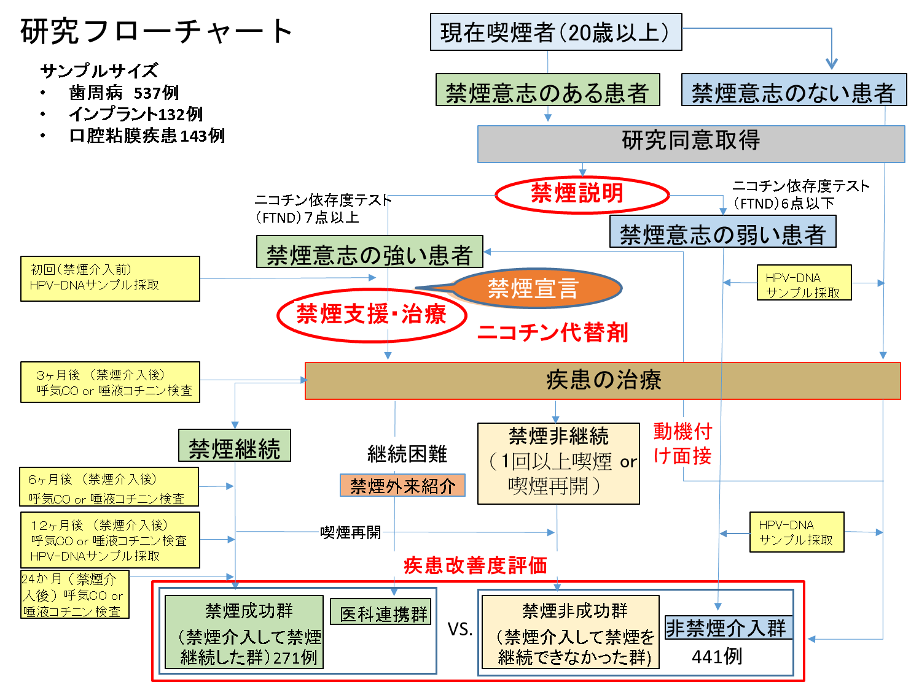

ニコチン代替剤一覧
ニコチンパッチ
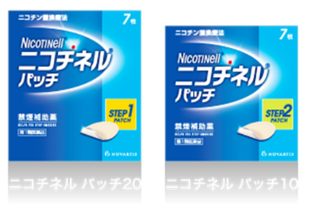
グラクソ・スミスクライン・コンシューマー・ヘルスケア・ジャパン株式会社
http://glaxosmithkline.co.jp/gsk-chj/products/
（旧製造販売元 ノバルティスファーマ http://www.nicotinell.jp/p_otc/）

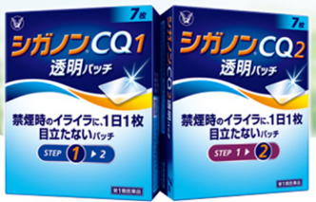
大正製薬 http://ciganon.jp/

ニコチンガム
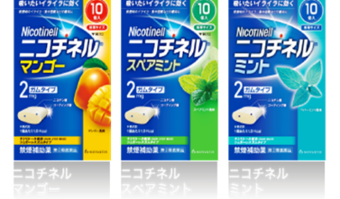
グラクソ・スミスクライン・コンシューマー・ヘルスケア・ジャパン株式会社
http://glaxosmithkline.co.jp/gsk-chj/products/
（旧製造販売元 ノバルティスファーマ http://www.nicotinell.jp/p_otc/）

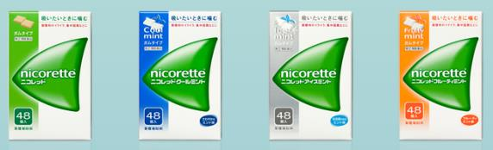
武田薬品 http://www.nicorette-j.com/product/index.html
使用方法の説明はe-ヘルスネット（厚生労働省）が参考になります。
http://www.e-healthnet.mhlw.go.jp/information/tobacco/t-07-002.html

「口腔疾患に対する禁煙の効果：多施設共同研究」
への協力の同意書

私は今回の研究（口腔疾患に対する禁煙の効果：多施設共同研究）について説明者より説明文を用いて説明を受け、以下の項目について十分理解しました。

ご理解していただいた項目 (□の中にご自分で レ をご記入ください) :

□ 収集したデーターは共同研究者らによって医学研究のためのみに用いられます。
□ 研究結果は、符号 (匿名) 化等により個人情報 (プライバシー) の保護に厳重に留意した上で研究代表学会で保管します。
□ 研究結果はその結果が誰のものか解らないようにして学術雑誌等に公表されることがあります。
□ 研究計画のさらに詳細について知ることができます。
□ 研究にご協力いただくにあたって禁煙治療、当該歯科口腔疾患以外の費用の負担はありません。
□ 研究に協力するかどうかは全く自由で撤回もできます（同意撤回書に署名）。
□ 研究に参加されなくても口腔疾患に対する治療は通常とおり受けることができます。
□ ご希望に応じてさらに禁煙カウンセリングを受けることができます。
□ 本研究は学会主導研究で、参加する研究機関および研究者に利益相反はありません。

私の研究結果が今回の研究に使用されることに同意します。
平成 年 月 日
研究参加者氏名 署名：

説明者の所属 :
説明者の職名 :
説明者の氏名 署名 :

研究同意撤回書

病院

病院長 殿

臨床研究課題名 「口腔疾患に対する禁煙の効果」：多施設共同研究

私は、上記研究について担当歯科医師より説明を受け、この研究に参加することについて同意をしましたが、これを撤回します。得られた検査等のデータは使用しないようにお願いします。

研究同意撤回日：平成 年 月 日
本人氏名 ： 自書
同席者氏名： （続柄 ） 自書

担当医師記入欄
確認日： 平成 年 月 日
歯科医師名： 自書
同席者氏名： 自書

□写しを患者さんに手渡し済み

臨床研究の情報開示
研究の名称（研究課題名）：口腔疾患に対する禁煙の効果：多施設共同研究
（平成27年度日本歯科医学会プロジェクト研究）
研究参加学会名：日本顎顔面インプラント学会、日本口腔インプラント学会、日本口腔衛生学会、日本口腔外科学会、日本口腔腫瘍学会、日本口腔内科学会、日本歯周病学会、日本臨床歯周病学会、日本有病者歯科医療学会（五十音順）
背景：喫煙のからだにおよぼす影響については広く認識されているが、口腔（こうくう）への影響についてはあまり知られていない。タバコ中の有害物質は直接口腔粘膜に作用し、歯周病、歯ぐきの色素沈着、そして口腔がんや口腔前がん病変の最も主要なリスク因子となっている。また、歯の着色や歯の喪失にも影響し、近年歯科インプラントの早期脱落にも関係していることが明らかになっている。一方で禁煙することにより口腔疾患のリスクが下がることがわかっている。
目的：口腔疾患に対する禁煙の効果を検討する
対象：歯周病、インプラント、口腔粘膜疾患の治療を目的に受診した20歳以上の現在習慣喫煙者で、ただちに禁煙をしたいと思っている患者
研究期間：承認日より2018年12月
方法：担当する歯科医師、歯科衛生士が口腔治療と平行して、禁煙希望のある患者に時間をかけて禁煙アドバイスをする。禁煙補助剤の併用が望まれる場合は、初回の2週間分のニコチンパッチを無償で配布する。以後は患者自身が薬局で購入する。補助剤の使用はニコチンパッチなら約8週間、ニコチンガムなら約12週間の予定で1年間禁煙支援を行い、その間通常の治療を続けていく。疾患の改善度評価は、診療で一般に行われている評価項目に加え、ヒトパピローマウイルスの感染の有無を頬の粘膜を歯間ブラシで軽くこすって口腔粘膜細胞を採取して調査する。期間中の喫煙状況を把握する目的で唾液中のニコチン代謝産物の測定もしくは呼気一酸化炭素濃度計を測定する。途中で禁煙に失敗した場合でも疾患の治療は継続し、疾患の改善状況を観察する。評価は禁煙による疾患の改善度を禁煙介入群と非禁煙介入群との間で比較検討する。
禁煙治療にかかる費用
禁煙に必要な費用は禁煙補助剤の購入にかかるものだけで、ニコチンパッチ8週間使用の場合18,000円前後の負担となる。医科で禁煙の保険治療を受けるときは、12週間の標準的治療の自己負担額は、ニコチンパッチを使用した場合(3割負担として)13,080円、内服薬を使用した場合19,660円の負担となる（禁煙治療のための標準手順書第6版より）。
研究の意義：禁煙が口腔疾患の改善につながることを証明できれば、今後歯科医療が禁煙支援の有力な医療資源となり、ひいては国民医療費の削減にもつながる。
倫理上の配慮：個人情報保護に関する関連法令を遵守し適正に取り扱う。診療記録は解析する前に住所、氏名、生年月日を削除し、個人識別対応表を作成のうえ、符号 (匿名) 化する。
研究の問い合わせ先（各施設）
研究代表責任者

所属機関名

住所

電話番号

研究代表学会
日本顎顔面インプラント学会事務局
〒108-0014東京都港区芝5-29-22-805
電話：03-3451-6916 FAX：03-5730-9866

